**附件6**

报废老旧营运货车补贴申报明白纸

一、申报审核流程图

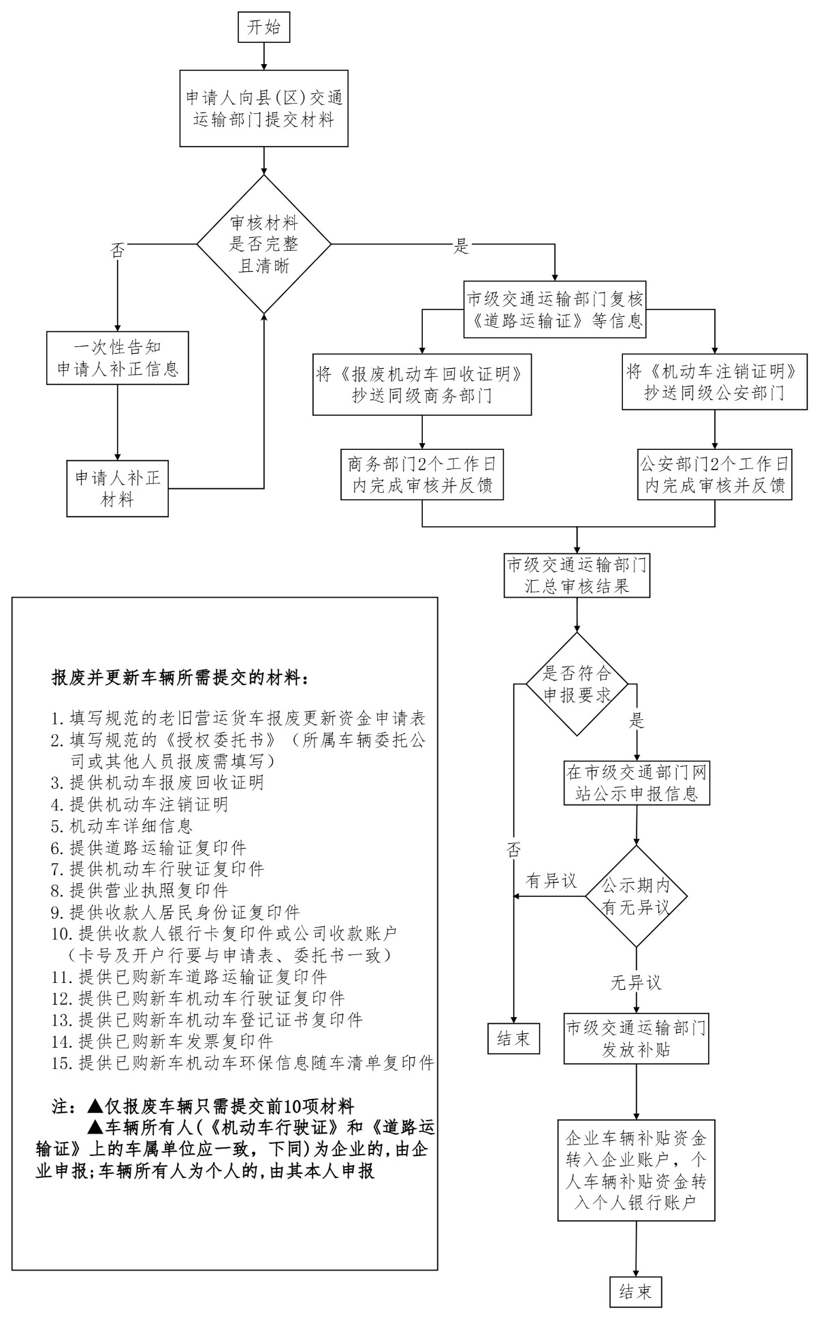

二、补贴标准

**①提前报废老旧营运货车补贴标准**

|  |  |  |
| --- | --- | --- |
| 车辆类型 | 提前报废时间 | 补贴标准(万元/辆) |
| 中型 | 满 1 年(含)不足 2 年 | 1.0 |
| 满 2 年(含)不足 4 年 | 1.8 |
| 满 4 年(含)以上 | 2.5 |
| 重型 | 满 1 年(含)不足 2 年 | 1.2 |
| 满 2 年(含)不足 4 年 | 3.5 |
| 满 4 年(含)以上 | 4.5 |

**②提前报废老旧营运货车并新购营运货车补贴标准**

▲报废并新购国六排放标准营运货车补贴=提前报废老旧营运货车补贴+新购国六排放标准营运货车补贴

▲报废并新购新能源货车补贴=提前报废老旧营运货车补贴+新购新能源营运货车补贴

▲报废老旧营运货车报废期不足1年的,可以申请新购营运货车补贴

▲未提前报废仅新购国六排放标准营运货车或新能源营运货车(新能源城市冷链配送货车除外)的,不纳入本方案补贴范围

|  |  |  |  |
| --- | --- | --- | --- |
| 车辆类型 | | 新购国六排放标准营运货车  补贴标准(万元/辆) | 新购新能源营运货车  补贴标准(万元/辆) |
| 中型 | | 2.5 | 3.5 |
| 重型 | 2轴 | 4.0 | 7.0 |
| 3轴 | 5.5 | 8.5 |
| 4轴及以上 | 6.5 | 9.5 |

**新购营运货车补贴标准**

**③仅新购新能源城市冷链配送货车补贴标准为3.5万元/辆**

三、安徽省柴油货车限行政策

**①限行政策背景**

为改善空气环境质量，持续深入打好蓝天保卫战，安徽省对国三及以下排放标准老旧营运柴油货车实施限行措施，具体内容为：2024年7月1日起，设区市的中心城区实施国三柴油货车限行；2025年1月1日起，设区市市辖区全部启动国三柴油货车限行；2025年11月1日起，实现全省国三柴油货车全面限行。

**②政策关联说明**

▲提前报废享补贴+免限行：及时报废国三及以下排放标准老旧营运货车可避免因限行导致的运营损失，并享受财政补贴